**Знакомство с техникой сплющенных шариков, подготовка картонной основы для работы. Демонстрация и просмотр работ в этой технике.**

**Беседа по профилактике COVID-19**

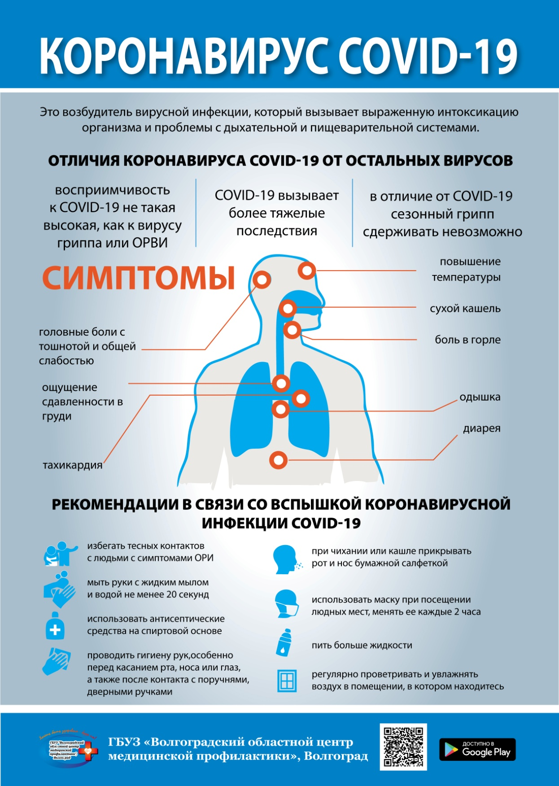

ЛЕПКА ПЛАСТИЛИНОВЫМИ ШАРИКАМИ

Пластилиновые картинки – это нетрадиционная методика работы с пластилином, при которой с помощью надавливания на маленькие пластилиновые шарики (или их размазывания по поверхности основы) создаются плоские изображения.

Скатывание – фopмирование шариков из небольших кусочков пластилина путем их катания круговыми движениями между большим и указательным (или средним) пальцами руки

Надавливание – нажатие на скатанный шарик указательным пальцем с целью получения пластилиновой лепешки в определенном месте на плоской основе поделки.

Размазывание – надавливание на скатанный шарик указательным пальцем и оттягивание его в нужном направлении.

Задания с использованием описанных приемов лепки можно разделить на следующие виды: 1) используется только прием надавливания, 2) используется только прием размазывания, 3) используются оба приема. Чтобы навыки лучше усвоились, быстрее закрепились и не смешивались, следует проводить обучение поэтапно: сначала научить надавливать на пластилин, затем его размазывать и в дальнейшем сочетать оба приема.

ПОДГОТОВКА К РАБОТЕ

На столе должно находиться только самое необходимое: основы для картинок и заранее подготовленные пластилиновые шарики (можно положить на пластмассовые тарелки, чтобы ребенку было удобно их брать).

Сначала предлагаются для работы пластилиновые шарики одного цвета, в последующем – шарики разных цветов, далее – маленькие кусочки пластилина для самостоятельного изготовления шариков.

МАТЕРИАЛЫ И ИНСТРУМЕНТЫ

1. Мягкий пластилин ярких цветов. Достаточно мягкий, но не липнущий к рукам. Дайте ребенку возможность попробовать в работе разные виды пластилина, отличающиеся структурой, цветом и другими характеристиками.

2. Основа для картин: разноцветный матовый картон, бархатная бумагу, пластилиновая основу (пластилин, размазанный равномерным слоем на плотном картоне), ткань, натянутая на картон, плоские дощечки и др. Главное требование к основе для пластилиновой картинки: пластилин должен хорошо прилипать к поверхности, поэтому не советуем использовать глянцевый картон. Пластилин отлично прилипает к пластилиновой основе и к натянутой на картон ткани.

3. Ножницы, клей и др.

ПОМОЩЬ

Пластилиновые шарики необходимо подготовить заранее. В дальнейшей работе необходимо малышам изготавливать самостоятельно по 1–3 шарика, не более, иначе занятие затянется, дети устанут и потеряют интерес к продолжению работы

Дети раннего возраста пока не в состоянии представить картинку мысленно. Поэтому им необходима помощь при выборе места для расположения пластилина на листе. Помочь ребенку сориентироваться на листе можно следующими способами:

• выкладывать на картинку последовательно по одному пластилиновому шарику и предлагать ребенку надавить на него или размазать;

• выложить из шариков простой узор и предложить ребенку надавить на шарики или размазать их (такой вариант помощи можно использовать с детьми постарше, малыши могут неловкими движениями сдвинуть или разбросать шарики);

• предложить детям заготовку для пластилиновой картинки, на которой взрослый с помощью точек (или кружочков) и линий сделал карандашный набросок будущей картинки;

• сначала нарисовать картинку на листе бумаги вместе с ребенком или дать готовое изображение как образец, чтобы ребенок наглядно представил себе воплощение замысла.

**Демонстрация и просмотр работ в технике сплющенных шариков.**

